МИНИСТЕРСТВО ПРОСВЕЩЕНИЯ РОССИЙСКОЙ ФЕДЕРАЦИИ
ФЕДЕРАЛЬНОЕ ГОСУДАРСТВЕННОЕ БЮДЖЕТНОЕ ОБРАЗОВАТЕЛЬНОЕ УЧРЕЖДЕНИЕ ВЫСШЕГО ОБРАЗОВАНИЯ «РОССИЙСКИЙ ГОСУДАРСТВЕННЫЙ ПЕДАГОГИЧЕСКИЙ УНИВЕРСИТЕТ им. А. И. ГЕРЦЕНА»
Институт информационных технологий и технологического образования
Кафедра информационных технологий и электронного обучения

по направлению «09.03.01 – Информатика и вычислительная техника»
(профиль: «Технологии разработки программного обеспечения и обработки больших данных»)

Утверждаю
Зав. кафедрой д.п.н., проф.

___________________________
Е.З.Власова
«02» сентября 2026 г.

З А Д А Н И Е
НА УЧЕБНУЮ ПРАКТИКУ
технологическая (проектно-технологическая)

Студента Зубанова Андрея Алексеевич а
(Фамилия, имя, отчество студента)
Руководитель Жуков Николай Николаевич, доцент кафедры информационных технологий и электронного обучения, кандидат физ.-мат. наук .
(Фамилия, имя, отчество, ученое звание и степень, должность)

Утверждено приказом ФГБОУ ВО «РГПУ им. А. И. Герцена» № 0104-940/03-ПР «02» сентября 2026 г.
Срок представления студентом отчета по практике на кафедру 28 сентября 2026 г. . .
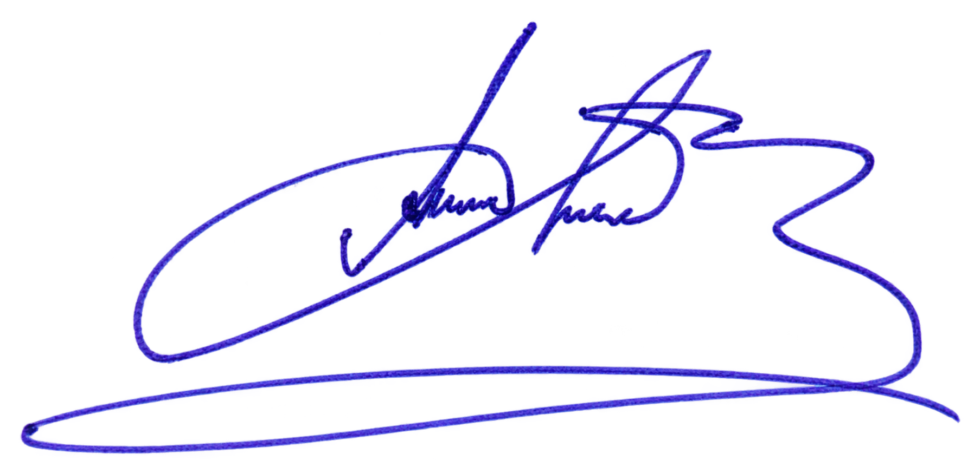
Руководитель практики ________________________________
^{(подпись руководителя)}
Задание принял к исполнению «02» сентября 2026 г. _____________________ Зубанов А. А. .

(подпись студента) (расшифровка подписи)

ОТЧЕТ
О ПРОХОЖДЕНИИ УЧЕБНОЙ ПРАКТИКИ
технологической (проектно-технологической)

Студента Зубанов Андрей Алексеевич .
(Фамилия, имя, отчество студента)
Руководитель Жуков Николай Николаевич, доцент кафедры информационных технологий и электронного обучения, кандидат физ.-мат. наук .
(Фамилия, имя, отчество, ученое звание и степень, должность)
Руководитель практики ________________________________.
^{(подпись руководителя)}
Задание выполнил «28» сентября 2026 г. _____________________ Зубанов А. А. .

(подпись студента) (расшифровка подписи)

